**FORMATO PARA EL DESARROLLO DE COMPONENTE FORMATIVO**

|  |  |
| --- | --- |
| PROGRAMA DE FORMACIÓN | Análisis y desarrollo de *software* |

|  |  |  |  |
| --- | --- | --- | --- |
| COMPETENCIA | 220501097. Implementar la solución de software de acuerdo con los requisitos de operación y modelos de referencia. | RESULTADOS DE APRENDIZAJE | 220501097-02. Desplegar el software de acuerdo con la arquitectura y las políticas establecidas. |

|  |  |
| --- | --- |
| NÚMERO DEL COMPONENTE FORMATIVO | 30 |
| NOMBRE DEL COMPONENTE FORMATIVO | Gestión de redundancia y alta disponibilidad |
| BREVE DESCRIPCIÓN | Garantizar la disponibilidad de los servicios de Tecnologías de la Información (TI), es fundamental para posibilitar la operación de las empresas, bien sea porque se prestará un servicio y se desea dotar de estas características o porque se van a adquirir servicios en la nube; por este motivo, es importante conocer los conceptos y términos a este proceso de gestión. |
| PALABRAS CLAVE | Redundancia, disponibilidad, servicios, nube. |

|  |  |
| --- | --- |
| ÁREA OCUPACIONAL | 2 - CIENCIAS NATURALES, APLICADAS Y RELACIONADAS |
| IDIOMA | Español |

1. **TABLA DE CONTENIDOS:**

# **Gestión de redundancia y alta disponibilidad**

* 1. Clústeres
  2. Ventajas de la gestión de redundancia y alta disponibilidad

# **Implantación de sistemas de alta disponibilidad**

2.1 Indicadores de nivel de servicio

2.2 Métodos de cálculos de los indicadores

1. **INTRODUCCIÓN**

En el momento de contratar u ofrecer servicios en la nube, seguramente se debe asesorar o recibir el asesoramiento sobre un conjunto de características o configuraciones que permiten garantizar con mayor seguridad, la operación de los servicios que se van a contratar. No solo se trata de garantizar el almacenamiento de la información, sino la de aquellos servicios que la publican y la procesan.

El presente componente formativo, le permitirá conocer los conceptos relacionados con procesos de gestión de la redundancia y alta disponibilidad, de forma que se comprenda el contexto de los servicios que se ofrecen, y a su vez, también se trabajará la temática de la implantación de sistemas de alta disponibilidad.

Bienvenido.

1. **DESARROLLO DE CONTENIDOS:**

# **Gestión de redundancia y alta disponibilidad**

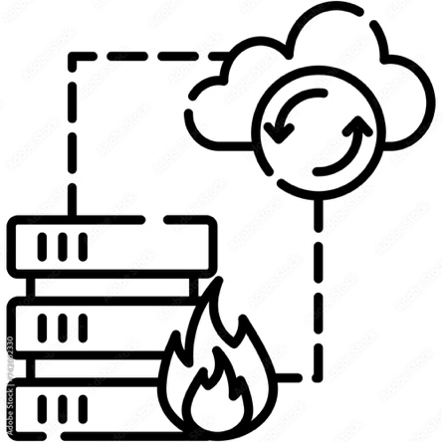

Para conocer sobre gestión de redundancia y alta disponibilidad, es importante identificar que la primera se centra en la capacidad de interconectar los *data centers* en caso que el principal falle, mientras que la alta disponibilidad se centra en la capacidad de tener operando los sistemas sin interrupción. En ocasiones, se ofrecen servicios de alta disponibilidad (HA, de inglés *High Availability*) y para ello, es indispensable iniciar con el *backup* de los datos, porque la alta disponibilidad no conlleva copia de la información.

A continuación, se profundizará en estos conceptos:

|  |
| --- |
| CF30_1_Conceptos |

Como se pude inferir, para tener HA se debe tener como mínimo dos sistemas o dispositivos y ambos con idénticos sistemas y características; generalmente se aplica HA a servidores de aplicaciones y a sistemas gestores de base de datos.

En conclusión, el término **redundancia**, está vinculado a la implementación de **alta disponibilidad**, específicamente mediante la implantación de al menos un dispositivo adicional que se empleará como respaldo (según el modelo activo-pasivo) o balanceador de carga (en el caso activo-activo).

## **1.1 Clústeres**

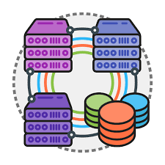

Cuando la HA es activo-activo, se puede tener mejor desempeño al existir balaceo de cargas, a este tipo de agrupación se le denomina clúster, que es el nombre que se le da a un sistema compuesto de más de una unidad de procesamiento, que trabajan de manera unificada con el mismo objetivo. Estas máquinas tienen en común que realizan las mismas tareas, debido a que tienen una similitud en la configuración y los sistemas informáticos, de manera que pueden trabajar de forma simultánea.

La técnica del clúster se puede aplicar a:

1. Máquinas virtuales.
2. *Containers.*
3. Arquitectura de computación.
4. Redes.
5. Computación en la nube.
6. Banco de datos.

El funcionamiento del clúster requiere conocer el concepto llamado “nodo”, el cual es el nombre que atribuye a cada computador o unidad de procesamiento (máquina virtual o contenedor) agregado a un clúster, ya sea virtual o físico. Cuando se hace referencia a las tecnologías o herramientas necesarias para implementar los clústeres, se habla de *clustering*.

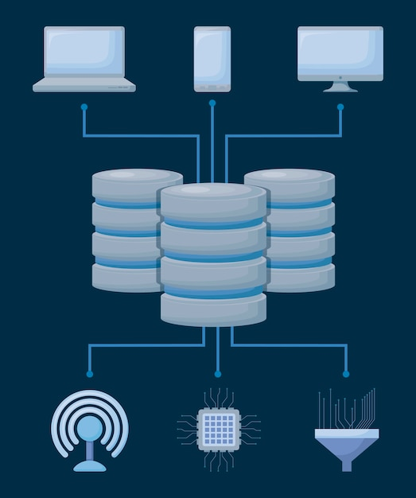

En un clúster los nodos se interconectan gracias a una tecnología o infraestructura de red, generalmente una ya conocida por la empresa, pensando en la facilidad de mantenimiento y control de los costos. Es así, como cada nodo desempeña la misma función que los demás nodos, siendo posible suprimir o adicionar nuevos cuando sea necesario, aún si el clúster se mantiene en funcionamiento sin interrupciones, de tal forma que estas operaciones de agregar o quitar no perjudican el proceso, porque las tareas se distribuyen automáticamente, sin ocasionar problemas.

Para que el sistema sea escalable es importante saber que no existe límite de nodos que se puedan operar en un solo clúster y esto es muy importante cuando las empresas están en proceso de crecimiento continuo.

Básicamente existen dos tipos de clúster o motivos por los que se configuran los clústeres:

|  |
| --- |
| CF30_1_1_Tipos |

## **1.2 Ventajas de la gestión de redundancia y alta disponibilidad**

Existen varios motivos por lo que es importante la gestión de la redundancia y alta disponibilidad; a continuación, se relacionan los más representativos que contribuyen a adopción de estrategias para su gestión:

|  |
| --- |
| CF30_1_2_Ventajas |

# **Implantación de sistemas de alta disponibilidad**

La implantación requiere de algunos lineamientos, independiente de la tecnología de *clustering* o de almacenamiento, se centra en que sea servible para las tecnologías actuales y futuras dentro de una organización.

A continuación, conozca las siguientes definiciones:

|  |
| --- |
| CF30_2_Definiciones |

**2.1 Indicadores de nivel de servicio**



El funcionamiento del *hardware* sin fallas es la base para dotar a un sistema una alta disponibilidad. Para saber cómo presentar el valor de alta disponibilidad a ofrecer, se debe tener en cuenta la norma IEEE 762/2006 que suministra el método del cálculo de este indicador para sistemas eléctricos, pero es aplicable a todo sistema eléctrico o electrónico.

En dicha norma, se mencionan algunos indicadores como lo son: fiabilidad, disponibilidad, tiempo medio entre paradas (MTBF, *Mid Time Between failures*), duración de las paradas (MTTR, o *Mid Time To Repair*), número de paradas por mantenimiento y tiempo total perdido por mantenimiento.

Para poder realizar este cálculo, se necesita tener registrado en una tabla, un registro por cada parada de los servicios, con los siguientes datos:

* Servicio que ha parado.
* Motivo de la parada (mantenimiento, actualización, falla, etc.).
* Duración de la parada (en minutos o segundos).

**2.2 Métodos de cálculos de los indicadores**

A continuación, se describen cuatro métodos de cálculo:

|  |
| --- |
| CF30_2_2_Calculos |

La implantación de sistemas de alta disponibilidad, requiere de un funcionamiento ininterrumpido y para garantizarlo, el *hardware* del sistema obligatorio debe exigirle a un sistema una alta disponibilidad, para lo cual es necesario mantenerlo en operación:

|  |
| --- |
| CF30_2_2_Condiciones |

Además de estas condiciones, es fundamental conocer la integridad, respaldo y los servidores redundantes; a continuación, se relaciona información importante para este proceso:

|  |
| --- |
| CF30_2_2_Importante |

Se pueden hacer varias pruebas de carga según uno de estos dos métodos:

1. **Pruebas reales**: con determinado número de usuarios concurrentemente usando las funcionalidades del sistema.
2. **Pruebas sintéticas**: se emplea un sistema o programa especialmente diseñado para tales fines como por ejemplo el sistema JMeter.

Es recomendable seguir unos lineamientos metodológicos previamente establecidos, y al momento de ser probados, se debe dotar a los sistemas de alta disponibilidad, tanto para servicios locales o servicios a contratar, para que sean desplegados en la nube.

1. **SÍNTESIS**

A continuación, se presenta una síntesis de la temática estudiada en el componente formativo:

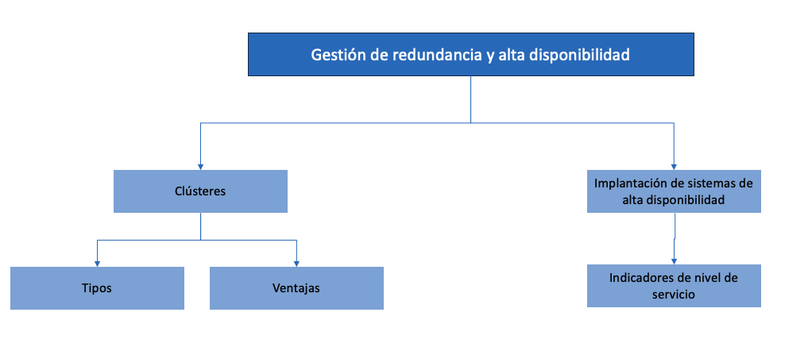

1. **ACTIVIDADES DIDÁCTICAS (Se debe incorporar mínimo 1, máximo 2)**

|  |  |
| --- | --- |
| DESCRIPCIÓN DE ACTIVIDAD DIDÁCTICA | |
| Nombre de la Actividad | Importancia de la gestión de la redundancia y alta disponibilidad |
| Objetivo de la actividad | Reconocer los motivos más representativos en la gestión de la redundancia y la alta disponibilidad. |
| Tipo de actividad sugerida | Arrastrar y soltar |
| Archivo de la actividad  (Anexo donde se describe la actividad propuesta) | CF30_Actividad_didactica.docx |

1. **MATERIAL COMPLEMENTARIO:**

|  |  |  |  |
| --- | --- | --- | --- |
| Tema | Referencia APA del Material | Tipo de material  (Video, capítulo de libro, artículo, otro) | Enlace del Recurso o  Archivo del documento o material |
| Gestión de redundancia y alta disponibilidad | IBM Docs. (2021). *Componentes de la alta disponibilidad.* | Artículo | <https://www.ibm.com/docs/es/i/7.5?topic=overview-components-high-availability> |

1. **GLOSARIO:**

|  |  |
| --- | --- |
| TÉRMINO | SIGNIFICADO |
| Clúster: | servidores unidos entre sí normalmente por una red de alta velocidad y que se comportan como si fuesen un único servidor. |
| Disponibilidad: | cualidad o condición de disponibilidad. |
| Sistemas redundantes: | son aquellos en los que se repiten aquellos datos o *hardware* de carácter crítico, que se quiere asegurar ante los posibles fallos que puedan surgir por su uso continuado. |

1. **REFERENCIAS BIBLIOGRÁFICAS:**

Apache Software Foundation. (2021). *Apache JMeter™.* <https://jmeter.apache.org>

Axioma B2B Marketing. (2021). *Fórmulas de cálculo de indicadores de disponibilidad.* <https://www.reporteroindustrial.com/blogs/Formulas-de-calculo-de-indicadores-de-disponibilidad+115450>

HP, Oracle, Cisco (1999). *High Availability & Load Balancing Testing using Oracle Application, Cisco Local Director and HPWebQos.*

IBM. (2021). *Soluciones SAN.*

OmniPlayer. (2019). *Redundancia y alta disponibilidad.* <https://omniplayer.com/es/administracion/redundancia-y-alta-disponibilidad>

1. **CONTROL DEL DOCUMENTO**

|  |  |  |  |  |
| --- | --- | --- | --- | --- |
|  | Nombre | Cargo | Dependencia | Fecha |
| Autor (es) | Peter Emerson Pinchao | Experto temático | Regional Cauca - Centro de Teleinformática y Producción Industrial |  |
| Ana Catalina Córdoba Sus | Evaluadora instruccional | Regional Antioquia - Centro de Servicios de Salud | Marzo 2024 |
| Olga Constanza Bermúdez Jaimes | Responsable Línea de Producción Antioquia | Regional Antioquia - Centro de Servicios de Salud | Marzo 2024 |

1. **CONTROL DE CAMBIOS**

**(Diligenciar únicamente si realiza ajustes a la Unidad Temática)**

|  |  |  |  |  |  |
| --- | --- | --- | --- | --- | --- |
|  | Nombre | Cargo | Dependencia | Fecha | Razón del Cambio |
| Autor (es) |  |  |  |  |  |

**Nota:**Para la propuesta instruccional se deben tener en cuenta las métricas desarrolladas en el equipo:

<https://drive.google.com/drive/u/1/folders/1UiJvaklSCICR4BaQ7ga_q04JFa53h_u_>